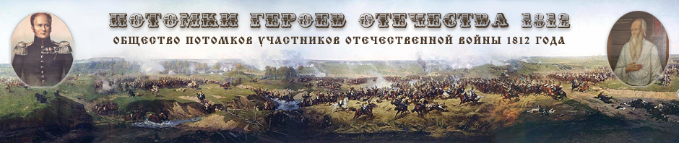
127591, Москва, ул. Дубнинская, д.50, оф. 80, тел. 89164244746, e-mail: a.c.shurinov@mail.ru
========================================================================

ПРЕСС-РЕЛИЗ

Общество потомков героев Отечественной войны 1812 года и православный приход храма Богоявления Господня в селе Паниковец Задонского района Липецкой области совместно с властными муниципальными и районными структурами, Петровской Академией наук и искусств, Союзом писателей России, Международным Союзом славянских журналистов, МОО «Троицкий Православный Собор, ОО «Московский Общественный Собор», компанией СМиК проекта «Аллея Российской Славы» и другими общественными организациями, 3 февраля 2014 года проводят торжественную церемонию открытия памятника российскому императору Александру I Благословенному в селе Паниковце Задонского района Липецкой области.
Российский император Александр I, проявивший себя как последовательный противник военно-тиранического наполеоновского режима в Европе, возглавил сопротивление нашей страны в жестокую годину 1812 года, по Воле Божией победил и изгнал армию противника из России и вместе с союзниками принудил военное руководство Франции к сдаче Парижа и полной капитуляции в марте-апреле 1814 года.
Немаловажной характеристикой императора как православного человека является подтверждаемый современными историческими исследованиями факт, что, оставив царский престол, с 1825 по 1864 год он жил под именем странника Феодора Кузьмича и в 1984 году как праведный Феодор старец Томский причислен к Собору Сибирских святых. В настоящее время отправлен запрос на производство экспертизы для сличения ДНК сохранившихся мощей старца Феодора и представителей династии Романовых в соответствующие структуры.
Открытие памятника в селе Паниковце является данью уважения и выражением нашей благодарности тем героическим защитникам Отечества в войне 1812 года, которые проживали в данном регионе. Среди них - подполковник Екатеринославского гренадерского полка Пётр Николаевич Шуринов из деревни Локтевой, прошедший с честью воинский путь из России до стен Парижа, участвовавший во многих боях, включая сражение на Бородинском поле, при Малоярославце и при Вязьме, при Смоленске и Красном, при Кульме и Лейпциге, при взятии Парижа, и во многих других сражениях той эпохи. В этом списке героев и Георгий Алексеевич Машурин (в дальнейшем - православный подвижник, духовный писатель, известный под именем Стратоник - затворник Задонского Богородицкого монастыря, здесь же и погребенный), и всем известный генерал Николай Николаевич Муравьёв-Карский (его могила находится у стен Задонского Владимирского собора), и Аполлон Васильевич Галафеев, и Николай Борисович Голицин и многочисленные Арсеньевы и многие-многие другие.
Памятник установлен по благословлению Его Высокопреосвященства
Митрополита Липецкого и Задонского НИКОНА.
В церемонии открытия памятника примут участие представители общественности из Москвы и Московской области. Приглашены руководители Синодального отдела Московской Патриархии по работе с общественными организациями, Патриаршего Совета по культуре, Министерства обороны РФ, руководители региона, писательских организаций, исторических сообществ, компании «АлРосСлав», артисты.
Памятник сооружен на народные пожертвования.

Открытие памятника приурочено к 150-летию со дня кончины сибирского старца Феодора Кузьмича Томского, которого исторические исследования и народные легенды связывают с личностью императора Александра I.

В программе церемонии открытия:

13-00 Открытие церемонии Приветственным словом Высокопреосвященнейшего Митрополита Липецкого и Задонского НИКОНА;
13-15 Приветственная речь губернатора Липецкой области Олега Петровича Королёва;
13-30 Выступление Председателя Синодального Отдела Московского Патриархата по взаимоотношениям Церкви и общества протоиерея Всеволода ЧАПЛИНА;
13-45 Выступление Ответственного секретаря Патриаршего Совета по культуре архимандрита Тихона Шевкунова.
14-00 Торжественное открытие памятника
14-15—14-50 Выступления представителей РПЦ, компании «АлРосСлав», властных госструктур, науки, патриотических организаций, казачьих объединений, историков, писателей, педагогов и общественных деятелей.
14-50 – 15-00 Вручение общественных наград за работу по установке памятника советником Росвоенцентра при Правительстве РФ М.Л. Сердюковым.
15- 00 -17-00 Культурная программа.
В мероприятии примут участие представители Липецкой и Задонской Епархии, государственных органов власти и образовательных учреждений, казачества, писателей, членов научных сообществ, артистов, предпринимателей, культурной интеллигенции.

Приглашаем представителей творческих профессий и гостей принять участие в церемонии открытия памятника и культурной программе.

Участникам необходимо пройти регистрацию.
Начало регистрации в 2-3 февраля - с 12-00 до 17-00 в храме Богоявления
Господня в селе Паниковец.
Проезд от г. Задонска к селу Паниковец (5 км, от автостанции рейсовым автобусом отпр. 12-00 на Калабино и 13-50 на Ксизово) обеспечивается самими участниками.

Рекомендуется заблаговременная регистрация участников мероприятия (до 25 января 2014 г.) и представителей СМИ (до 1 февраля 2014 г.):
a.c.shurinov@mail.ru, телефон +7-916-424-47-46 Александр Сергеевич

